Структура проекта
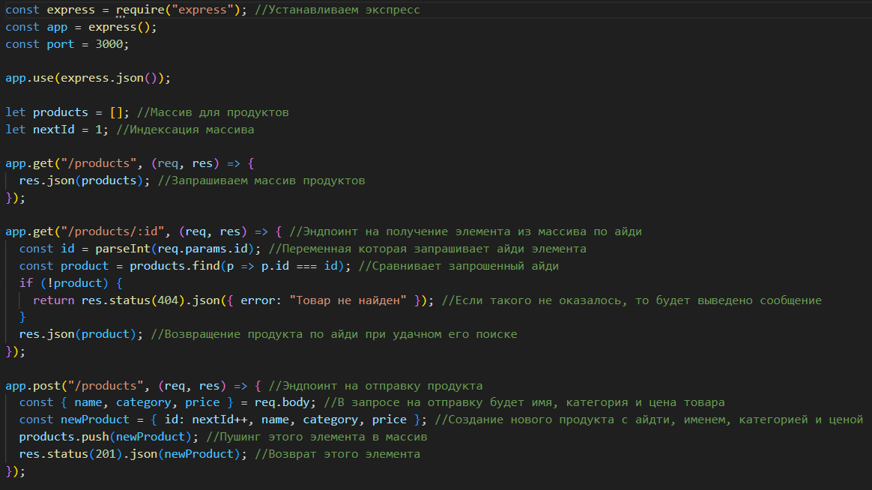
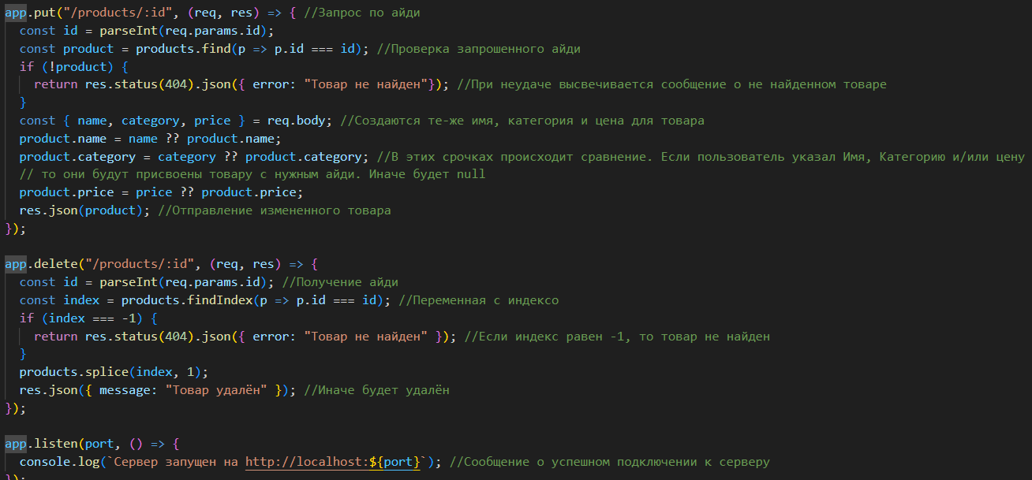
- Подключаем экспрес
- Описываем приложение и порт
- Делаем массив для хранения заданий
- Прописываем 5 эндпоинтов: Get, Post, Put, Delete
- Пишем в консоль об успешном запуске сервера

Запуск сервера
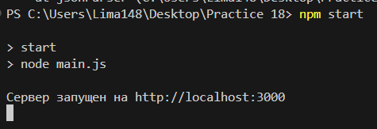

Запросы
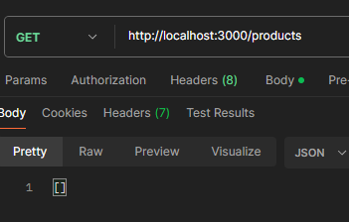
Пустой массив с товарами
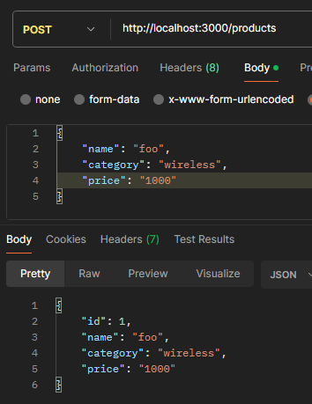
Добавление товара в массив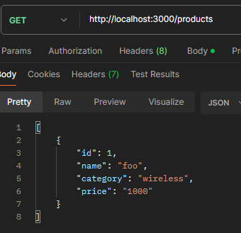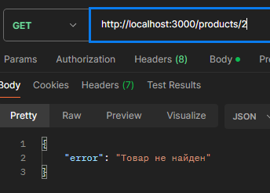
Проверка добавления товара и проверка на несуществующий товар

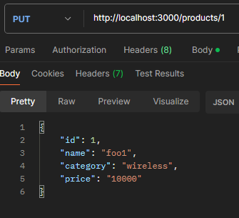
Изменение товара

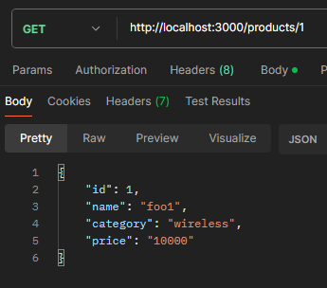
Проверка изменения товара

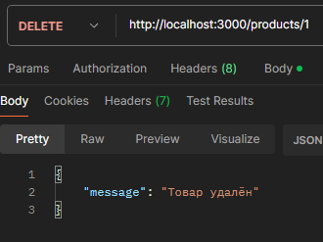
Удаление товара

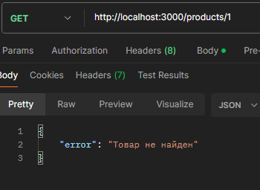
Проверка на существование товара после удаления

